
الجامعة الافتراضية السورية
مشروع مقرر الخوارزميات

تخطيط جولة توصيل بين المواقع
مقارنة البحث الجيني وسرب الجسيمات ومستعمرة النمل
الفصل ‎F25‎
إعداد أعضاء المجموعة
دراسة على خرائط منتظمة ومتجمعة وحلقية
المسألة والافتراضات
نريد تحديد مسار مركبة توصيل تنطلق من مستودع، تزور مجموعة مواقع، ثم تعود إلى المستودع. ترتيب الزيارات هو القرار المطلوب، والهدف تقليل المسافة الكلية. نمثل ذلك بمسألة البائع المتجول المتماثلة ‎TSP‎؛ لأن تكلفة الانتقال بين موقعين واحدة في الاتجاهين.
نفترض أن مركبة واحدة تكفي لنقل الشحنات، وأن كل المواقع متاحة من البداية. لا توجد نوافذ زمنية أو أسبقيات أو توقفات متعددة في الموقع نفسه. المسافات مستقيمة ومقربة إلى أقرب متر، لذلك لا تمثل أزمنة حركة أو طرقا فعلية في مدينة.
d[i,j] = round(sqrt((x[i]-x[j])^2 + (y[i]-y[j])^2))
يحمل المستودع الرقم ‎0.‎ إذا كان عدد المواقع ‎n‎، فالحل ترتيب للمواقع من ‎1‎ إلى ‎n−1‎، ويضاف المستودع في البداية والعودة إليه في حساب الهدف. مثلا ‎[0,3,1,2]‎ تمثل الجولة ‎0‎ ثم ‎3‎ ثم ‎1‎ ثم ‎2‎ ثم ‎0.‎ لا نكرر الصفر داخل التمثيل المخزن.
L(route) = sum_(k=0)^(n-1) d[route[k], route[(k+1) mod n]]
إنشاء بيانات التجربة
أنشأنا تسع خرائط اصطناعية قابلة للإعادة. لكل حجم خريطة من كل توزيع في الجدول. الأعداد ‎10‎ و‎20‎ و‎40‎ تشمل المستودع؛ أي ‎9‎ و‎19‎ و‎39‎ موقع توصيل. أول نقطة مولدة هي المستودع، وتحفظ الإحداثيات الفعلية مع البذور.
جدول ‎1:‎ التوزيعات المكانية المستخدمة
التوزيع | طريقة التوليد
منتظم | نقاط صحيحة مختلفة داخل مربع إحداثياته من ‎0‎ إلى ‎999.‎
متجمع | ثلاثة مراكز ثابتة حولها ضوضاء طبيعية بانحراف ‎65‎ مترا، مع منع تكرار النقاط.
حلقي | زوايا متباعدة مع اضطراب صغير، وأنصاف أقطار من ‎345‎ إلى ‎415‎ مترا حول مركز إحداثياه ‎500‎ و‎500.‎
تفيد الأنماط الثلاثة في فحص أثر شكل المواقع، ولا يكفي تغيير عددها وحده. لا نعد هذه الخرائط عينة ممثلة لجميع مسائل التوصيل.
طرق البحث وتمثيل الجولة
كتبنا الطرق الثلاث في ‎search.py.‎ الجار الأقرب ‎NN‎ مرجع سريع: يبدأ من المستودع ويختار أقرب موقع غير مزور، ثم يعود. ندخل جولته ضمن المرشحين الأوائل لكل طريقة ونحتفظ بأفضل جولة طوال البحث، فتبدأ المقارنة من حل عملي مشترك.
الخوارزمية الجينية ‎GA‎
الفرد ترتيب للمواقع دون المستودع. نختار الوالدين ببطولة، ونستخدم التهجين المرتب ‎OX:‎ ينقل مقطعا من الوالد الأول، ثم يملأ الخانات الفارغة بترتيب الوالد الثاني مع تجاوز المواقع المنقولة. تعكس الطفرة مقطعا من الجولة، وتحفظ النخبة أفضل فردين. هذه العمليات لا تضيف موقعا ولا تحذفه (Larrañaga et al., 1999).
سرب الجسيمات ‎PSO‎
نستعمل نسخة متقطعة: الموقع ترتيب، والسرعة قائمة مبادلات بين مواضعه. نحتفظ بجزء من المبادلات السابقة، ثم نطبق بادئة عشوائية من مبادلات تقرب الترتيب من أفضل حل شخصي ثم من أفضل حل للسرب. قد تضاف مبادلة عشوائية للتنويع. النسخة مبنية على فكرة السرب المتقطع (Clerc, 2004)، ولا تجري عمليات حسابية على أرقام المواقع نفسها.
مستعمرة النمل ‎ACO‎
تبني النملة جولتها من المستودع باختيار موقع غير مزور. يعتمد الاحتمال على فيرومون الحافة ومعكوس مسافتها. بعد التبخر يضاف مقدار ‎1/L‎ على حواف أفضل جولة للدورة وأفضل جولة عامة، وفي الاتجاهين. يدخل ‎NN‎ مكان نملة واحدة في المستعمرة الأولى (Dorigo & Stützle, 2004).
w(i,j) = tau[i,j]^alpha / d[i,j]^beta
P(i -> j) = w(i,j) / sum_(h unvisited) w(i,h)
جدول ‎2:‎ الإعدادات الثابتة ومعيار التوقف
الطريقة | الإعداد
مشترك | ‎32‎ مرشحا؛ ‎160‎ دورة بعد التهيئة؛ ‎20‎ إعادة لكل خريطة؛ حفظ أفضل حل.
‎GA‎ | احتمال ‎OX‎ = ‎0.85‎؛ احتمال عكس المقطع = ‎0.25‎؛ بطولة من ‎4‎؛ نخبة ‎2.‎
‎PSO‎ | احتفاظ المبادلات = ‎0.4‎؛ تقارب شخصي = ‎0.6‎؛ اجتماعي = ‎0.8‎؛ تنويع = ‎0.12.‎
‎ACO‎ | ‎alpha‎ = ‎1‎؛ ‎beta‎ = ‎3‎؛ تبخر = ‎0.15‎؛ الفيرومون الابتدائي ‎1/n.‎
التوقف بعد ‎160‎ دورة إضافة إلى التهيئة، بإجمالي ‎5152‎ تقييما للجولة. تشمل الميزانية إعادة تقييم النخبة. الإعدادات ثابتة في جميع الخرائط.
مرجع دقيق للحكم على جودة المسار
نحتاج قيمة مثلى مثبتة حتى لا نعتبر أفضل نتيجة بحث هي المثلى لمجرد أنها الأقل بين النتائج. لذلك مثلنا كل حافة غير موجهة بمتغير ثنائي، وقللنا مجموع مسافات الحواف المختارة، مع اشتراط درجتين لكل موقع.
minimize sum_(i<j) d[i,j]*x[i,j]; x[i,j] in {0,1}
sum_(edges incident to i) x[edge] = 2 for every site i
يمكن أن ينتج من قيود الدرجة أكثر من دورة منفصلة. نكشف المكونات ونضيف لكل دورة جزئية ‎S‎ القيد التالي، ثم نعيد الحل. يتكرر ذلك حتى تتكون جولة واحدة ويطابق طولها سقف الحد السفلي العددي للمحلل؛ عندها تثبت الأمثلية للتكلفة الصحيحة.
sum_(i<j, i and j in S) x[i,j] <= |S|-1
استعملنا ‎scipy.optimize.milp‎ مع ‎HiGHS‎ لهذا المرجع فقط (SciPy developers, n.d.)؛ أما الخوارزميات الذكية فنفذناها مباشرة. يتوقف البرنامج برسالة خطأ إذا لم تثبت الأمثلية. لا تدخل كلفة حل المرجع في أزمنة البحث لأنها خطوة مشتركة مستقلة.
جدول ‎3:‎ قيم المسافة المثلى والجار الأقرب لكل خريطة
المواقع | التوزيع | ‎Seed‎ | المثلى ‎m‎ | ‎NN‎ ‎m‎ | ‎Gap‎ ‎NN‎ % | جولات الحل
‎10‎ | منتظم | ‎7000‎ | ‎2637‎ | ‎2996‎ | ‎13.61‎ | ‎1‎
‎10‎ | متجمع | ‎7001‎ | ‎2093‎ | ‎2162‎ | ‎3.30‎ | ‎2‎
‎10‎ | حلقي | ‎7002‎ | ‎2377‎ | ‎2377‎ | ‎0.00‎ | ‎1‎
‎20‎ | منتظم | ‎8000‎ | ‎3705‎ | ‎4317‎ | ‎16.52‎ | ‎4‎
‎20‎ | متجمع | ‎8001‎ | ‎2441‎ | ‎2763‎ | ‎13.19‎ | ‎4‎
‎20‎ | حلقي | ‎8002‎ | ‎2437‎ | ‎2437‎ | ‎0.00‎ | ‎1‎
‎40‎ | منتظم | ‎9000‎ | ‎5530‎ | ‎6083‎ | ‎10.00‎ | ‎2‎
‎40‎ | متجمع | ‎9001‎ | ‎3070‎ | ‎3419‎ | ‎11.37‎ | ‎7‎
‎40‎ | حلقي | ‎9002‎ | ‎2617‎ | ‎2617‎ | ‎0.00‎ | ‎1‎
جولات الحل هي عدد مرات استدعاء المحلل بعد إضافة قيود الدورات الجزئية، وليست دورات الخوارزميات الذكية. تتضمن ‎reference.json‎ الجولة المثلى والحد السفلي وسجل عدد القيود وزمن المرجع لكل خريطة.
الخرائط والجولات المرجعية
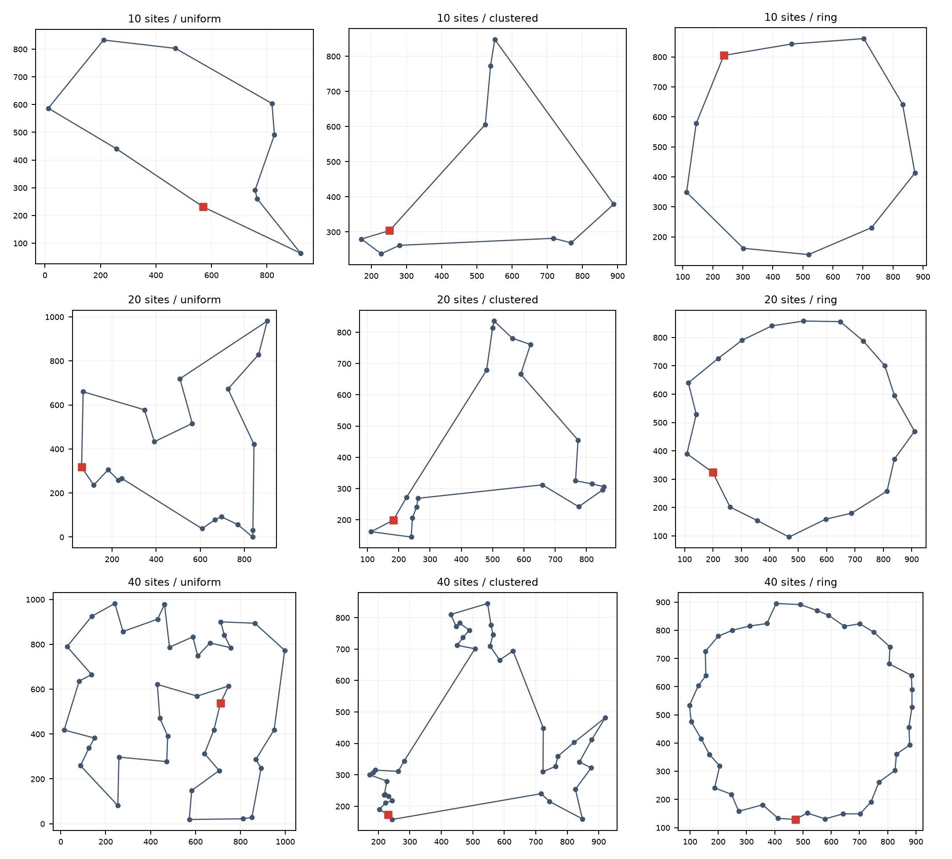
شكل ‎1:‎ الجولة المثلى لكل خريطة؛ المربع الأحمر يحدد المستودع
الصفوف لأحجام ‎10‎ ثم ‎20‎ ثم ‎40‎، والأعمدة للتوزيع المنتظم ثم المتجمع ثم الحلقي. نغلق كل مسار بالعودة إلى المستودع. اختلاف شكل الخطوط يعكس مواقع النقاط، ولا نختار المسار على أساس شكله البصري وحده؛ المعيار هو مجموع المسافات المسجلة.
حقق ‎NN‎ القيمة المثلى في الخرائط الحلقية ذات ‎10‎ و‎20‎ و‎40‎ مواقع. تساعد هذه الحالات على التأكد من أن البحث يحتفظ بحل بداية جيد، لكنها لا تبرهن على تفوقه في خريطة أصعب.
جودة النتائج في التشغيلات المتكررة
نفذنا ‎20‎ إعادة لكل طريقة وخريطة: ‎9‎ × ‎3‎ × ‎20‎ = ‎540‎ تشغيلا. يعتمد الصف الخاص بالطريقة الذكية على ‎60‎ نتيجة لكل حجم. يحسب ‎NN‎ مرة لكل خريطة من حيث الجودة لأنه حتمي، وتكرر استدعاؤه لقياس الزمن فقط.
Gap (%) = 100 * (L - L_opt) / L_opt
جدول ‎4:‎ الفجوة عن المثلى والثبات؛ الأقل أفضل
المواقع | الطريقة | متوسط ‎Gap‎ % | انحراف ‎Gap‎ | بلوغ المثلى
‎10‎ | ‎NN‎ | ‎5.6369‎ | - | ‎1/3‎
‎10‎ | ‎GA‎ | ‎0.0000‎ | ‎0.0000‎ | ‎60/60‎
‎10‎ | ‎PSO‎ | ‎4.9393‎ | ‎0.0186‎ | ‎20/60‎
‎10‎ | ‎ACO‎ | ‎0.0000‎ | ‎0.0000‎ | ‎60/60‎
‎20‎ | ‎NN‎ | ‎9.9032‎ | - | ‎1/3‎
‎20‎ | ‎GA‎ | ‎1.3143‎ | ‎0.9546‎ | ‎23/60‎
‎20‎ | ‎PSO‎ | ‎5.6841‎ | ‎1.0989‎ | ‎20/60‎
‎20‎ | ‎ACO‎ | ‎0.2631‎ | ‎0.4557‎ | ‎33/60‎
‎40‎ | ‎NN‎ | ‎7.1227‎ | - | ‎1/3‎
‎40‎ | ‎GA‎ | ‎3.1612‎ | ‎1.2321‎ | ‎20/60‎
‎40‎ | ‎PSO‎ | ‎6.0250‎ | ‎0.8306‎ | ‎20/60‎
‎40‎ | ‎ACO‎ | ‎1.0700‎ | ‎0.3984‎ | ‎23/60‎
الانحراف هو متوسط ثلاثة انحرافات عينية محسوبة داخل كل خريطة، باستخدام ‎ddof=1.‎ بذلك لا نخلط التغير العشوائي بين الإعادات باختلاف صعوبة الخرائط. بلوغ المثلى من ‎3‎ خرائط في ‎NN‎ ومن ‎60‎ تشغيلا في كل طريقة أخرى.
في الخرائط الصغيرة حققت ‎GA‎ و‎ACO‎ المثلى في جميع التشغيلات، بينما حققتها ‎PSO‎ في ‎20‎ تشغيلا من أصل ‎60‎، وكلها في الخريطة الحلقية. يظهر ذلك أن ثبات النتيجة لا يكفي وحده: قد تتكرر نتيجة بعيدة عن المثلى أيضا.
تفوقت ‎ACO‎ في متوسط الفجوة عند ‎20‎ موقعا بقيمة ‎0.2631%‎، وعند ‎40‎ موقعا بقيمة ‎1.0700%.‎ جاءت ‎GA‎ بعدها، ثم ‎PSO.‎ يصف هذا ترتيب متوسطات الخرائط الثلاث، وليس تفوقا مضمونا في كل خريطة أو تشغيل منفرد.
وجود مرشح ‎NN‎ وحفظ أفضل حل يفسران عدم ظهور نتيجة نهائية أسوأ منه؛ التحسن يقاس بانخفاض المسافة فعليا. لا يكفي ذلك وحده لإثبات تفوق عام خارج بيانات التجربة.
التقارب وبلوغ جودة قريبة من المثلى
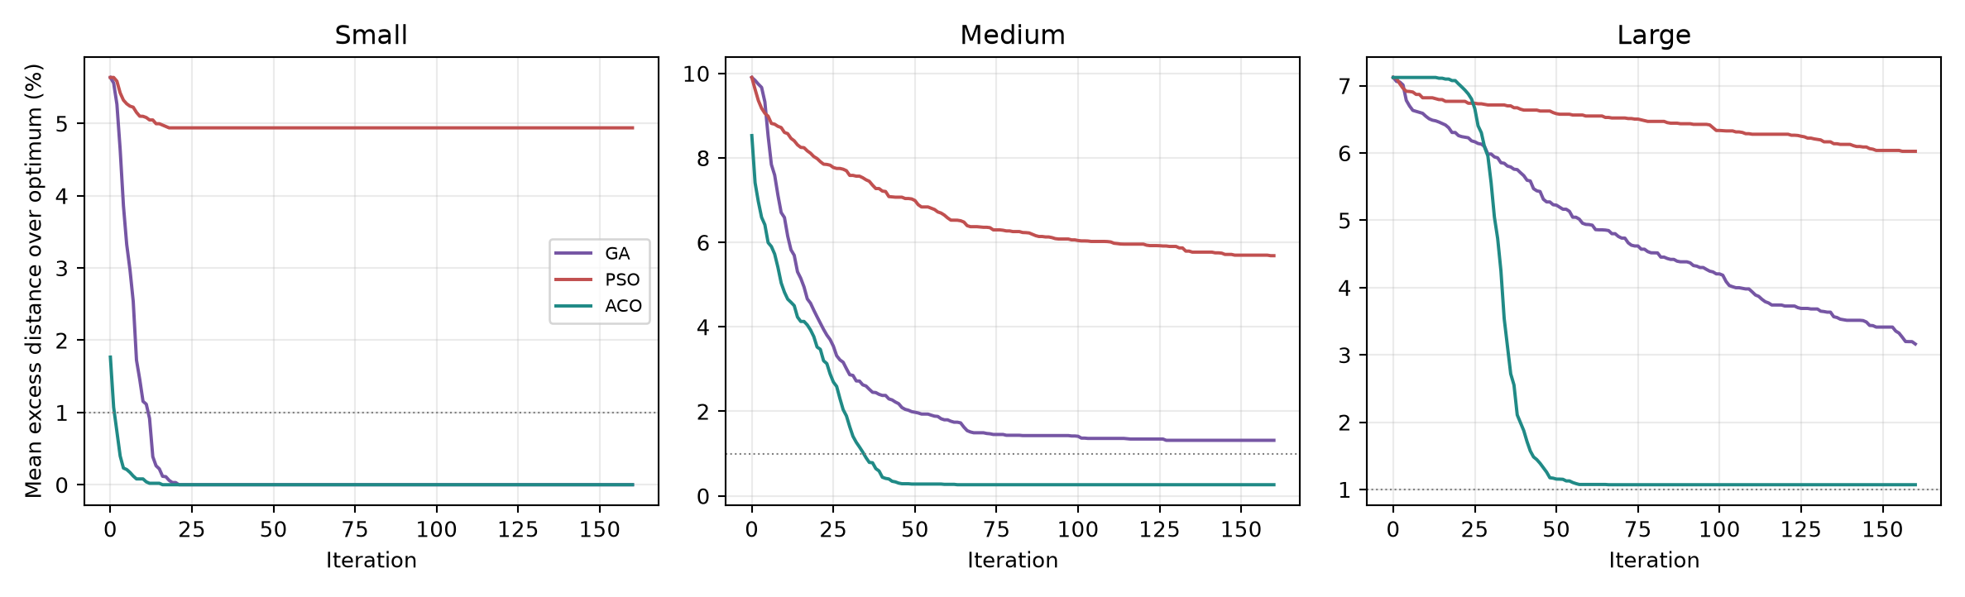
شكل ‎2:‎ متوسط أفضل فجوة عبر ‎60‎ تشغيلا لكل حجم؛ الخط المنقط عند ‎1%‎
تعرض الدورة ‎0‎ أفضل حل بعد التهيئة أو المستعمرة الأولى. سجلت ‎161‎ قيمة لكل تشغيل، ولا يوجد تمديد لمنحنى توقف مبكرا. نقيس الوصول التقريبي بالشرط ‎L‎ <= ‎1.01‎*‎L_opt‎، وهو مختلف عن مساواة القيمة المثلى.
جدول ‎5:‎ الوصول إلى فجوة لا تتجاوز ‎1%‎
المواقع | الطريقة | الوصول من ‎60‎ | متوسط أول دورة وصول
‎10‎ | ‎GA‎ | ‎60/60‎ | ‎7.2‎
‎10‎ | ‎PSO‎ | ‎20/60‎ | ‎0.0‎
‎10‎ | ‎ACO‎ | ‎60/60‎ | ‎2.6‎
‎20‎ | ‎GA‎ | ‎45/60‎ | ‎32.6‎
‎20‎ | ‎PSO‎ | ‎20/60‎ | ‎0.0‎
‎20‎ | ‎ACO‎ | ‎56/60‎ | ‎21.6‎
‎40‎ | ‎GA‎ | ‎21/60‎ | ‎6.5‎
‎40‎ | ‎PSO‎ | ‎20/60‎ | ‎0.0‎
‎40‎ | ‎ACO‎ | ‎39/60‎ | ‎21.0‎
متوسط دورة الوصول مشروط بالنجاح، ويقرأ مع عدد التشغيلات التي وصلت. كانت جميع وصولات ‎PSO‎ في الخرائط الحلقية عند التهيئة؛ لذلك لا تعني قيمة الصفر أنها أسرع في حل الخرائط الأخرى. لا نستبدل عدم الوصول برقم دورة وهمي.
تشتت النتائج وكلفة التشغيل
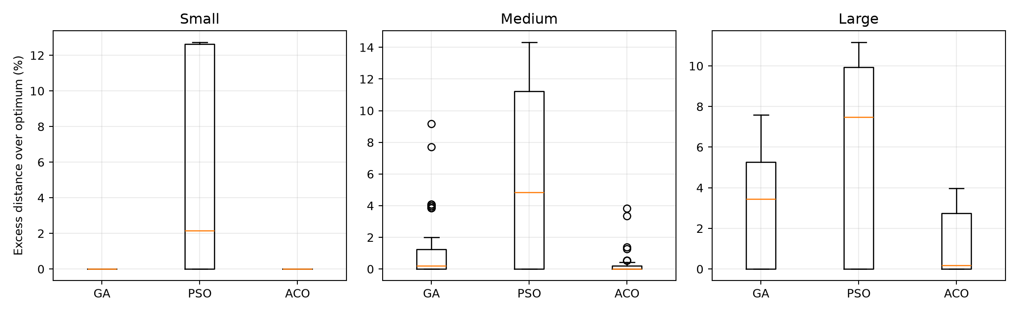
شكل ‎3:‎ توزع الفجوة النهائية؛ ‎60‎ تشغيلا لكل طريقة وحجم
كل صندوق يضم ‎60‎ نتيجة لطريقة واحدة في حجم واحد؛ لذلك يشمل اختلاف الخريطة واختلاف الإعادة. يختلف ذلك عن انحراف الجدول السابق المحسوب داخل كل خريطة، ولا نعد اتساع الصندوق وحده دليلا على عدم ثبات الخوارزمية.
جدول ‎6:‎ متوسط الزمن وذروة التخصيص المتتبعة
المواقع | الطريقة | الزمن ‎ms‎ | الذروة ‎KiB‎
‎10‎ | ‎NN‎ | ‎0.025‎ | ‎7.4‎
‎10‎ | ‎GA‎ | ‎118.087‎ | ‎24.8‎
‎10‎ | ‎PSO‎ | ‎75.527‎ | ‎23.7‎
‎10‎ | ‎ACO‎ | ‎38.539‎ | ‎27.7‎
‎20‎ | ‎NN‎ | ‎0.055‎ | ‎7.5‎
‎20‎ | ‎GA‎ | ‎128.605‎ | ‎38.8‎
‎20‎ | ‎PSO‎ | ‎83.997‎ | ‎37.4‎
‎20‎ | ‎ACO‎ | ‎93.014‎ | ‎49.1‎
‎40‎ | ‎NN‎ | ‎0.250‎ | ‎7.6‎
‎40‎ | ‎GA‎ | ‎144.848‎ | ‎66.4‎
‎40‎ | ‎PSO‎ | ‎114.653‎ | ‎64.3‎
‎40‎ | ‎ACO‎ | ‎261.964‎ | ‎101.0‎
يقاس الزمن دون تتبع الذاكرة، ويشمل التهيئة وبناء الحل وحساب المسافة. تقاس الذروة باستخدام ‎tracemalloc‎ في تشغيل إضافي بالبذرة الأولى لكل خريطة، ثم يؤخذ متوسط الخرائط الثلاث. هذه ليست كامل ذاكرة العملية ‎RSS.‎
كيف انعكس البحث على جولة فعلية؟
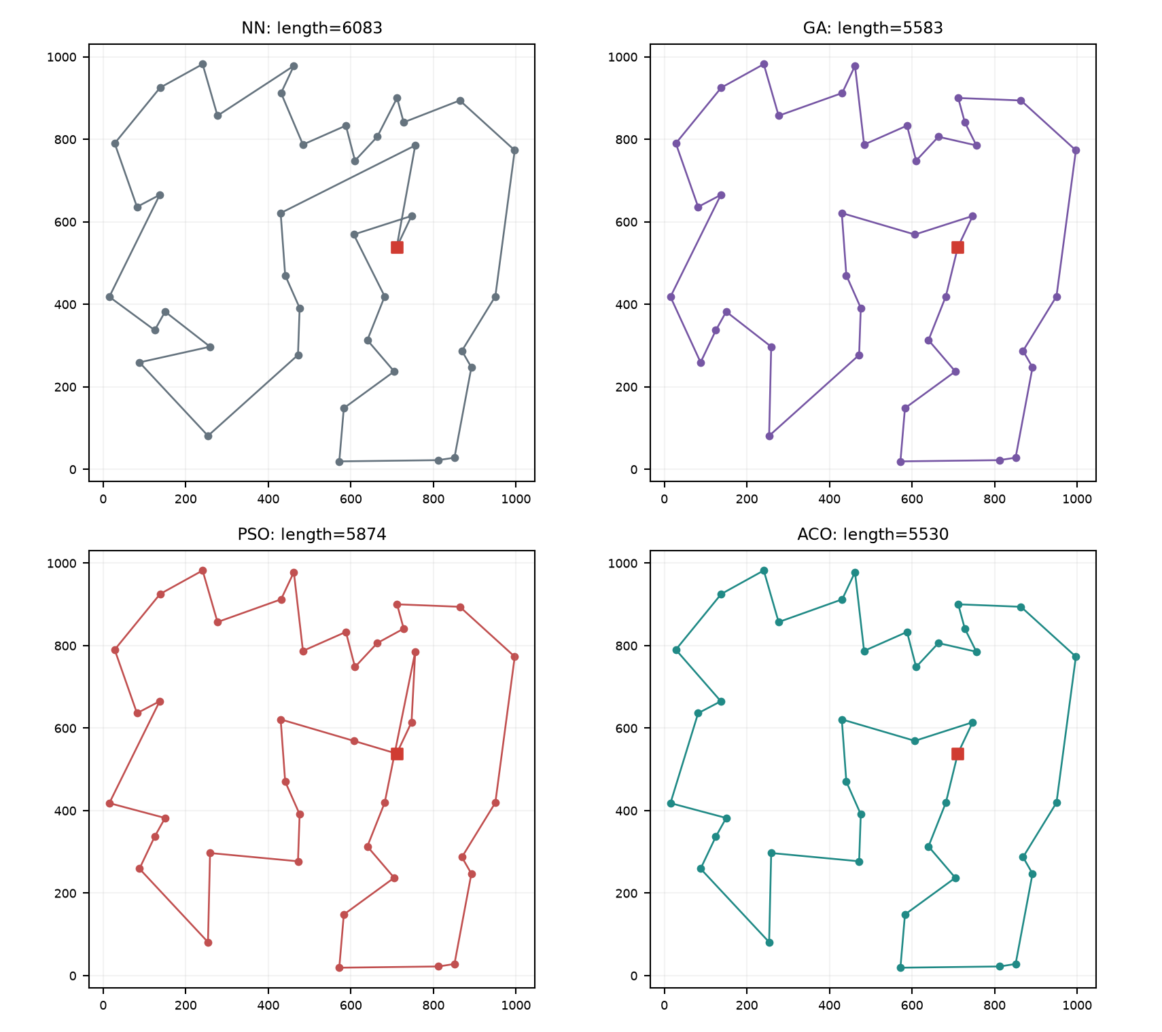
شكل ‎4:‎ خريطة ‎large_uniform‎؛ ‎NN‎ وأفضل تشغيل من ‎20‎ لكل طريقة
للمواقع الأربعين في هذه الخريطة طول مثالي مثبت قدره ‎5530‎ مترا. أعطى ‎NN‎ مسافة ‎6083‎ مترا، وأفضل الجولات المحفوظة كانت ‎5583‎ في ‎GA‎ و‎5874‎ في ‎PSO‎ و‎5530‎ في ‎ACO.‎ اختيرت كل لوحة بأقل مسافة فعلية، وليس بأكثر شكل منتظم.
يستطيع عكس مقطع في ‎GA‎ إزالة تقاطع أو إعادة ترتيب جزء كامل، بينما تبني ‎ACO‎ الجولة حافة بعد حافة. تتبادل ‎PSO‎ مواضع المواقع لتقترب من حلول شخصية وجماعية؛ وقد تتشابه الجسيمات مبكرا. هذه تفسيرات لآليات النسخ المستخدمة، ولا تثبت سببا إحصائيا منفردا لكل فرق في النتائج.
الاحتفاظ بأفضل حل يمنع تدهور النتيجة النهائية، لكنه لا يمنع توقف التحسن. وجود خط مستو في بعض المنحنيات يعني أن الميزانية الإضافية لم تعط أفضل مسافة في تلك المرحلة، وقد يشمل حالات بدأت أصلا بالحل الأمثل.
الموازنة بين الجودة والموارد
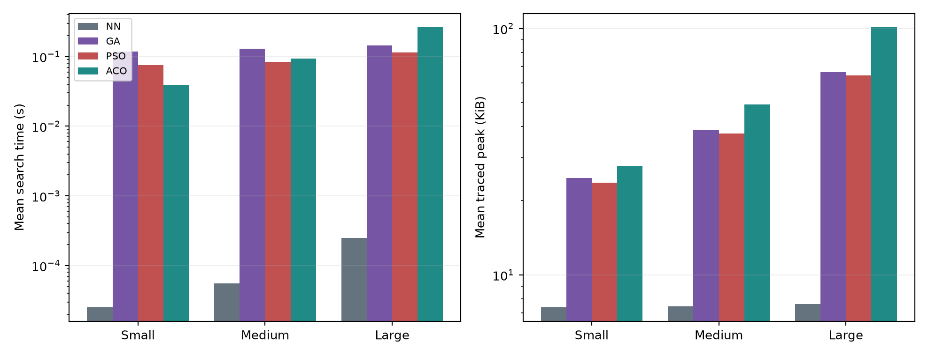
شكل ‎5:‎ زمن البحث وذاكرة التتبع؛ المحور الرأسي لوغاريتمي في الرسمين
تساوي عدد تقييمات المسافة لا يساوي تساوي وقت التنفيذ. تختلف كلفة التهجين وبناء سلاسل المبادلات والاختيار الاحتمالي. تخزن ‎GA‎ ترتيبات بطول عدد المواقع، وتضيف ‎PSO‎ أفضل الترتيبات وقوائم المبادلات، بينما تحتاج ‎ACO‎ إلى مصفوفة فيرومون مربعة.
في الحجم الأكبر كانت أسرع الطرق الذكية في المتوسط ‎PSO‎ بزمن ‎114.65‎ ‎ms‎، وأقل متوسط فجوة تحقق لدى ‎ACO‎ بقيمة ‎1.0700%.‎ يظل ‎NN‎ أقل كلفة بحثية، وتحدد فائدة البحث مقدار المسافة التي وفرها مقابل الزمن الإضافي.
حدود الدراسة
تقتصر النتائج على تسع خرائط وإعداد واحد لكل طريقة وبذور مسجلة. لا تشمل ازدحام الطرق أو سعات المركبات، وزيادة عدد المواقع وحدها لا تصف صعوبة كل توزيع. لم نطبق بحثا محليا إضافيا أو ضبطا شاملا للبارامترات. لا يصح تعميم ترتيب المتوسطات على جميع مسائل ‎TSP‎ أو الادعاء أن الحلول التقريبية تضمن الأمثلية.
إعادة التشغيل والتحقق
بيئة التنفيذ: ‎Python‎ ‎3.12.14‎ و‎NumPy‎ ‎2.5.4‎ و‎SciPy‎ ‎1.18.1‎ و‎Matplotlib‎ ‎3.11.2.‎ الإصدارات مثبتة في ‎requirements.txt‎ والإعدادات في ‎protocol.json.‎ يحفظ ‎experiment.py‎ النتائج والخرائط والجولات وسجلات التقارب، وتوضح ‎README‎ خطوات التشغيل.
يفحص ‎check_results.py‎ صلاحية كل جولة وحساب هدفها والإحصاءات. يقارن المراجع الصغيرة أيضا ببرمجة ديناميكية مستقلة ‎Held‎–‎Karp.‎ يتيح الخيار -‎-rerun‎ إعادة المراجع التسعة وأول تشغيل في الحالات الـ‎27‎ ومقارنة الجولات وسجلاتها كاملة.
مساهمات أعضاء المجموعة والمراجع
جدول ‎7:‎ توزيع العمل
الطالب | الاسم | المهمة
‎1‎ |  | صياغة مسألة الجولة وتوليد الخرائط
‎2‎ |  | ‎GA‎ وعمليات التهجين وعكس المقاطع
‎3‎ |  | ‎PSO‎ وسلاسل مبادلات المواضع
‎4‎ |  | ‎ACO‎ وبناء الجولات والفيرومون
‎5‎ |  | المرجع الدقيق والتحقق من الجولات
‎6‎ |  | تنفيذ التجارب وتحليل النتائج والموارد
‎7‎ |  | توثيق التقرير ودليل إعادة التشغيل
المراجع
Larrañaga, P., Kuijpers, C. M. H., Murga, R. H., Inza, I., & Dizdarevic, S. (1999). Genetic Algorithms for the Travelling Salesman Problem: A Review of Representations and Operators
Clerc, M. (2004). Discrete Particle Swarm Optimization, illustrated by the Traveling Salesman Problem
Dorigo, M., & Stützle, T. (2004). Ant Colony Optimization
SciPy developers (n.d.). milp documentation

